Trabzon-Fener Burnu ile Of Arası Deniz Tortullarının Ağır Metal İçerikleri

Heavy Metal Contents of Marine Sediments of the Shoreline Between From The Fener Cape (Trabzon) to The Of Village

Tülay BAK, Cüneyt ŞEN

KTÜ MF Jeoloji Mühendisliği Bölümü
tulaybak@ktu.edu.tr

ÖZ

Doğu Karadeniz Bölgesi’nde yerleşim genellikle kıyı bölgelerde yoğunlaşmıştır. Samsun-Hopa kıyı hattı boyunca 5 il ve onlarca belde belediyesi mevcuttur. Karadeniz’deki geleneksel deniz kenarında yerleşim merkezi kurma özelliği itibarıyla bu illere bağlı belediyelerin çoğu sahillerdedir. Tüm bu belediyeler birkaç istisna haricinde yıllar boyunca denizi atık deposu olarak kullanmıştır. Çalışma alanımızda Trabzon Akçaabat-Of arasında da evsel, endüstriyel ve tarımsal atıklar herhangi bir arıtma olmaksızın denize bırakılmaktadır.

Bu çalışmanın amacı Trabzon Belediyesi’nin yaptırmış olduğu deşarj hatlarının denizdeki kolektörleri civarında ve kıyı boyunca toplanan örneklerden deniz tortularının ağır metallerce ne kadar kirletildiğini saptamaktır.
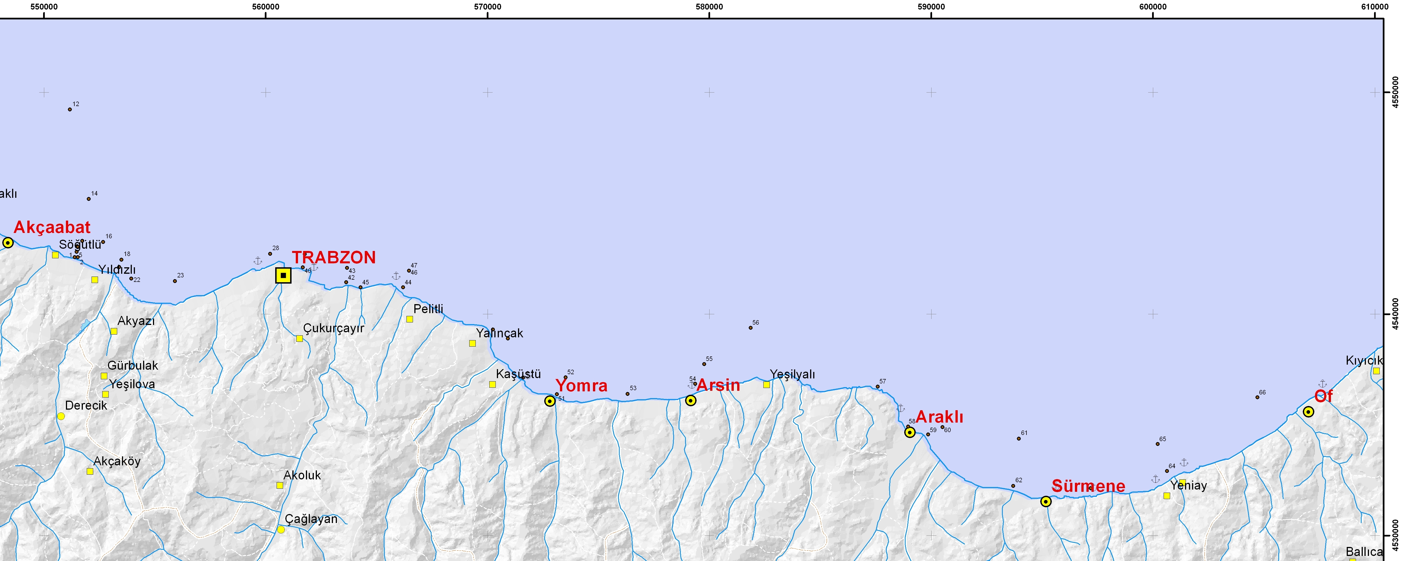
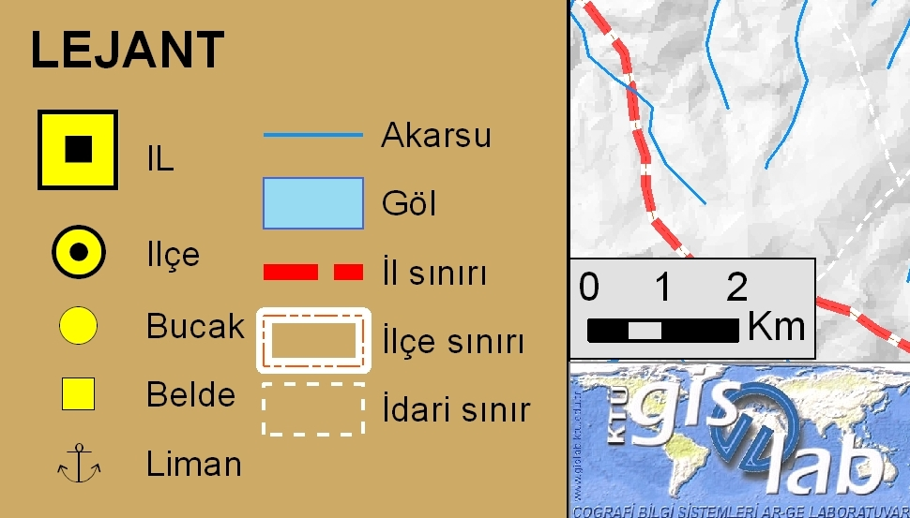
550000
560000
570000
610000
600000
590000
580000
4550000
4540000
4530000

Şekil. 1. Çalışma alanı, Trabzon-Of arası kıyısal bölge ve örneklerin alındığı yerler.

Trabzon-Of arası çalışma alanında ve 4,5-127 metreler arasında değişen su derinliklerinde deniz tabanının yaklaşık üst ilk 25cm’sinden “orange peel bucket” örnekleyicisi ile tortu örnekleri alınmıştır. Tortulların kil boyutundaki kısmından örnekler analize hazırlanmış ve Cd, Co, Pb, Cu, Ni, Zn, Cr, Hg, Mn, Fe, V, P, Ag’nin de içinde olduğu 37 elementin analizi yapılmıştır.

Yapılan çalışmalar sonunda kirlilik faktörü (cf) hesaplanmış eşik değerler üzerindeki değerler kirlilik anomalisi olarak tespit edilmiştir. Buna göre; Çamburnu ve Of istasyonlarında Cd için; Söğütlü deresi önünde Co için; Yeniay istasyonunda Pb için; Çamburnu ve Of istasyonlarında Cu için; Yomra Deresinin açığı, Çamburnu ve Of istasyonlarında Zn için; Fatih Eğitim Fakültesi açığı, Gazipaşa-Ganita arası ve Değirmendere ağzı istasyonlarında Hg için; Fatih Eğitim Fakültesi önü, Akyazı, Değirmendere ağzı, Yomra Deresi ağzı ve Karadere ağzında Mn için; Yeniay istasyonunda Fe için; Yıldızlı’da V için; Beşirli Açıkları, Gazipaşa-Ganita arası ve Yomra Deresinin açığında P için; Değirmendere, Çamburnu ve Of istasyonlarında Ag için düşük dereceli kirlilik (1,5<cf<6) saptanmıştır. Yine Yeniay istasyonunda ise Cd, Cu, Zn, Ag için yüksek derecede kirlilik (cf>6) saptanmıştır.

Kirliliğin görüldüğü yerler genellikle yerleşim ve nüfus yoğunluğunun fazla olduğu ve evsel atıkların denize deşarj olduğu (Akçaabat, Söğütlü Fatih Eğitim Fakültesi önü, Beşirli açıkları, Gazipaşa-Ganita arası) bölgeler ile sanayi atıklarının ve maden işletmeleri atıklarının denize deşarj olduğu (Değirmendere, Yomra, Sürmene-Yeniay, Çamburnu, Karadere, Of Deresi) yerlerdir.

Anahtar Kelimeler: ağır metal kirliliği, deniz tortulları

ABSTRACT

The population of the east Black Sea region is densely located on the seashore. Through Samsun to Hopa, there are 5 cities and tens of village municipalities, which discharge most of effluents to the Black Sea all year round. In the study area between Trabzon Akçaabat and Of, all household, industrial and agricultural wastes have been discharged to the sea without any treatment.

The main purpose of this study is to determine the extend of heavy metal pollution of the marine sediments around the discharge collectors installed by the Trabzon municipality and along the coasts.

In the study area, off the shoreline between Trabzon-Of and at 4.5 to 127 meters water depths sediment samples were collected from the upper 25 cm of seafloor using an orange peel bucket. Clay-size materials of the samples were prepared to be analyzed for 37 elements including Cd, Co, Pb, Ni, Zn, Cr, Hg, Mn, Fe, V, P and Ag..

From above the background values contamination factors (cf) were determined. According to these determinations, low to moderate degree of cf (1.5 < cf < 6) was determined for Cd (at Çamburnu and Of), Co (off the Söğütlü Creek), Pb (at Yeniay), Cu (at Çamburnu and Of), Zn (off the mouth the Yomra Creek, at Çamburnu and Of), Hg (at Trabzon City), Mn (off the mouths of Trabzon City and Yomra and Karadere Creeks), Fe (at Yeniay), V (at Yıldızlı, P (at Trabzon city) and Ag (at Çamburnu and Of). In addition, high degrees of cf (cf > 6) were detected for Cd, Cu, Zn and Ag at Yeniay.

Pollutions became serious in densely populated areas (such as off the coast of Trabzon city) and industrial and mining camp fields (such as Değirmendere and Sürmene-Yeniay locations).

Keywords:heavy metal pollution, marine sediments

